（格式十四） 簡明資產負債表及損益表
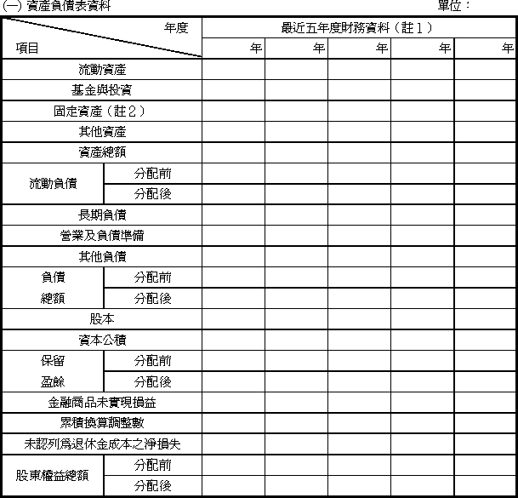
註１：凡未經會計師查核簽證之年度，應予註明。
註２：當年度曾辦理資產重估價者，應予列註辦理日期及重估增值金額。
註３：上稱分配後數字，請依據次年度股東會決議之情形填列。
註４：財務資料經主管機關通知應自行更正或重編者，應以更正或重編後之數字列編，並註明調整理由、項目及金額。

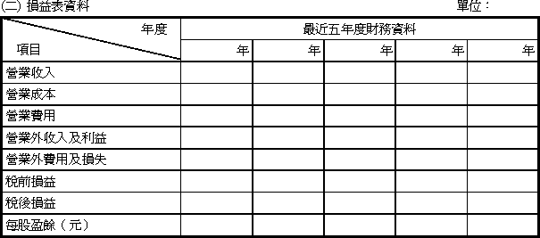
註：凡未經會計師查核簽證之年度，應予註明；財務資料經主管機關通知應自行更正或重編者，應以更正或重編後之數字編列，並註明調整理由、項目及金額。

